**CÔNG TY CP BKAV CYBER SECURITY**

*Tầng 2 Tòa nhà HH1, khu đô thị Yên Hòa, đường Dương Đình Nghệ, Phường Yên Hoà, Quận Cầu Giấy, Thành phố Hà Nội, Việt Nam*



**HƯỚNG DẪN CÀI ĐẶT VÀ THIẾT LẬP CẤU HÌNH SYNCTHING**

**[TÀI LIỆU NỘI BỘ]**

HÀ NỘI, NĂM 2023

**HƯỚNG DẪN CÀI ĐẶT VÀ THIẾT LẬP CẤU HÌNH SYNCTHING**

**Phân loại:** **HẠN CHẾ**

*Cảnh báo: Mọi thông tin trong Tài liệu Dự án này thuộc bản quyền của* *BCSecurity JSC. Nghiêm cấm mọi hành vi phát tán, sao chép. Mọi việc sử dụng thông tin tại đây đều phải được gửi bằng văn bản và được BCSecurity JSC chấp thuận bằng văn bản.*

|  |  |  |  |  |  |
| --- | --- | --- | --- | --- | --- |
| **THÔNG TIN VỀ TÀI LIỆU** | | | | | |
| *Mã số:* | | | *Lần sửa đổi:* | | |
| **Người viết/Cập nhật** | Hoàng Trường Khương | | **Người xem xét** |  | |
| **THEO DÕI TÌNH TRẠNG SỬA ĐỔI** *(Tình trạng sửa đổi so với văn bản trước đó)*  Ghi chú: *T: Thêm; X: Xóa; S: Sửa* | | | | | |
| Ngày | Hạng mục | T, X, S | Tóm tắt nội dung hạng mục sửa đổi | Ver | Người viết/Cập nhật |
|  |  |  |  |  |  |
|  |  |  |  |  |  |
|  |  |  |  |  |  |
|  |  |  |  |  |  |
|  |  |  |  |  |  |

**Syncthing là một công cụ mã nguồn mở**, miễn phí và đa nền tảng **được sử dụng để đồng bộ hóa tệp và thư mục giữa các máy tính trong mạng**. Khác với các dịch vụ đám mây như Google Drive, pCloud và Dropbox, **Syncthing truyền dữ liệu trực tiếp từ máy này sang máy khác, đảm bảo tính riêng tư và an toàn**.

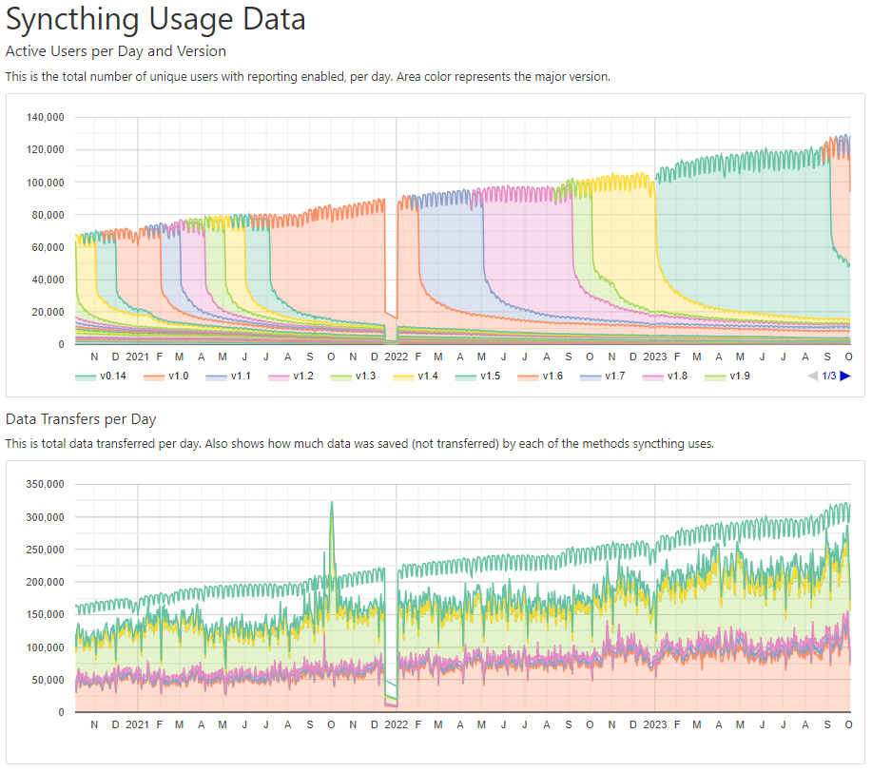

[*Hình 1.1: Báo cáo thống kê số người dùng hoạt động mỗi ngày*](https://data.syncthing.net/)

**Tất cả thông tin giao tiếp giữa các máy tính được mã hóa bằng giao thức TLS** (Transport Layer Security). Syncthing cung cấp một giao diện web mạnh mẽ để người dùng thêm, xóa và quản lý các thư mục được đồng bộ hóa qua mạng.

Với Syncthing, người dùng **có khả năng** **đồng bộ hóa nhiều thư mục giữa nhiều hệ thống cùng một lúc**, chỉ cần có kết nối mạng LAN/WAN ổn định và đủ dung lượng đĩa trên máy tính của họ. Syncthing **tương thích với các hệ điều hành** hiện đại bao gồm GNU/Linux, Windows, macOS và cả Android.

**Installing Syncthing on Ubuntu 22.04|20.04|18.04**

**Bước 1: Thêm khóa phát hành PGP của Syncthing**

Để đảm bảo tính xác thực của các gói Syncthing, cần thêm khóa phát hành PGP của Syncthing vào hệ thống bằng cách chạy lệnh sau:

# Add the release PGP keys:

sudo curl -o /usr/share/keyrings/syncthing-archive-keyring.gpg https://syncthing.net/release-key.gpg



Lệnh này sẽ tải xuống và lưu trữ khóa phát hành của Syncthing trong **/usr/share/keyrings/syncthing-archive-keyring.gpg**. Khóa này sẽ được sử dụng để xác thực các gói Syncthing trong quá trình cài đặt.

**Bước 2: Thêm kho lưu trữ Syncthing vào APT**

Syncthing cung cấp hai kênh cập nhật, "stable" (ổn định) và "candidate" (ứng cử viên).

Thêm kênh "stable" vào danh sách nguồn APT bằng lệnh sau:

# Add the "stable" channel to your APT sources:

echo "deb [signed-by=/usr/share/keyrings/syncthing-archive-keyring.gpg] https://apt.syncthing.net/ syncthing stable" | sudo tee /etc/apt/sources.list.d/syncthing.list



Lệnh này sẽ thêm một dòng vào tệp **/etc/apt/sources.list.d/syncthing.list** để chỉ định kênh ổn định của Syncthing và sử dụng khóa phát hành PGP để xác thực các gói từ kho lưu trữ này.

Nếu muốn sử dụng kênh "**candidate**" thay vì kênh "**stable**", có thể thêm nó bằng lệnh sau:

# Add the "candidate" channel to your APT sources:

echo "deb [signed-by=/usr/share/keyrings/syncthing-archive-keyring.gpg] https://apt.syncthing.net/ syncthing candidate" | sudo tee /etc/apt/sources.list.d/syncthing.list



Lệnh này sẽ thêm một dòng khác vào tệp **/etc/apt/sources.list.d/syncthing.list** để chỉ định kênh ứng cử viên của Syncthing và sử dụng cùng một khóa phát hành PGP.

**Bước 3: Cập nhật và cài đặt Syncthing**

Sau khi đã thêm kho lưu trữ và khóa phát hành PGP, cần cập nhật thông tin kho lưu trữ và cài đặt Syncthing bằng lệnh sau:

# Update and install syncthing:

sudo apt-get update

sudo apt-get install syncthing

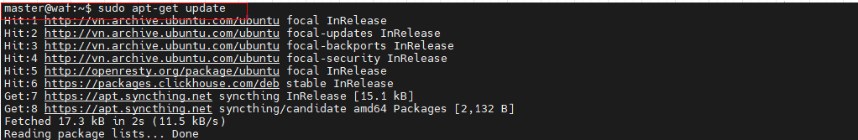

Lệnh **apt-get update** sẽ cập nhật danh sách các gói từ các kho lưu trữ và khóa phát hành PGP đã được thêm vào sẽ đảm bảo rằng các gói được xác thực khi cài đặt.

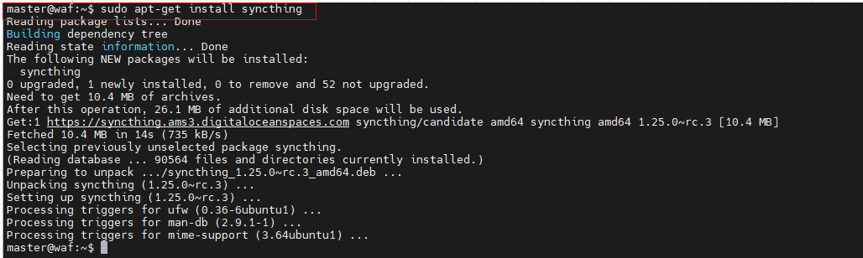

Lệnh **apt-get install syncthing** sẽ cài đặt Syncthing trên hệ thống.

Syncthing đã được cài đặt thành công, kiểm tra phiên bản của syncthing đã được cài đặt trên hệ thống:

syncthing --version



Trong ví dụ trên, phiên bản của Syncthing là **v1.25.0-rc.3**, có tên mã là "**Gold Grasshopper**" và nó được xây dựng bằng Go 1.21.1 trên kiến trúc linux-amd64.

**Configuring Syncthing on Ubuntu 22.04|20.04|18.04**

**Bước 4: Tạo Tệp Đơn Vị systemd cho Syncthing trên Cả Hai Máy Chủ**

Để quản lý dịch vụ Syncthing thông qua systemd, cần tạo một tệp đơn vị systemd cho nó. Thực hiện các bước này trên cả hai máy chủ bằng lệnh sau:

sudo nano /etc/systemd/system/syncthing@.service

Lệnh này mở một trình soạn thảo văn bản để người dùng có thể tạo và chỉnh sửa tệp đơn vị systemd. Tên tệp **syncthing@.service** cho phép sử dụng tham số **%i** để chỉ định người dùng cụ thể cho mỗi phiên bản dịch vụ Syncthing riêng biệt.

Tiếp theo, thêm các nội dung sau vào tệp:

[Unit]

Description=Syncthing - Open Source Continuous File Synchronization for %I

Documentation=man:syncthing(1)

After=network.target

[Service]

User=%i

ExecStart=/usr/bin/syncthing -no-browser -gui-address="0.0.0.0:8384" -no-restart -logflags=0

Restart=on-failure

SuccessExitStatus=3 4

RestartForceExitStatus=3 4

[Install]

WantedBy=multi-user.target

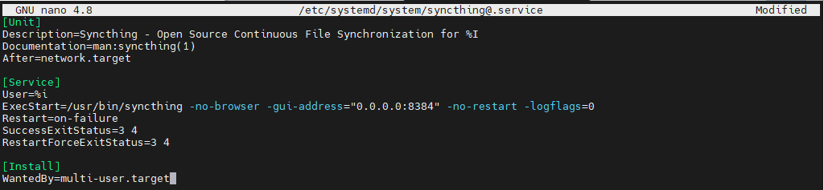

Sử dụng lệnh sau để tải lại systemd để cập nhật cấu hình dịch vụ:

sudo systemctl daemon-reload



**Bước 5: Khởi động dịch vụ và kiểm tra trạng thái của Syncthing**

Khởi động dịch vụ Syncthing với tài khoản root bằng lệnh sau:

sudo systemctl start syncthing@root



Để kiểm tra trạng thái của dịch vụ Syncthing, sử dụng lệnh sau:

sudo systemctl status syncthing@root

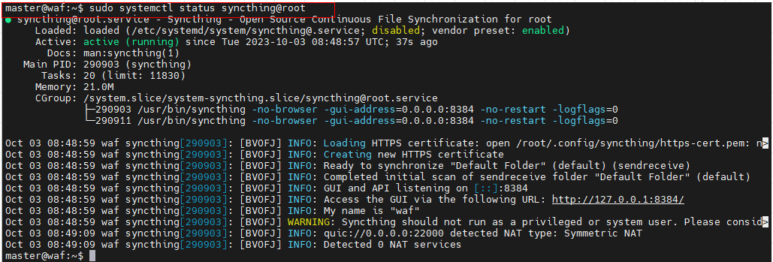

Kết quả hiển thị sẽ cho biết trạng thái hiện tại của dịch vụ, xem nó có đang hoạt động (active) hay không, và cung cấp thông tin thêm về dịch vụ.

Để kiểm tra xem Syncthing có đang lắng nghe trên cổng 8384 không, sử dụng lệnh sau:

ss -antpl | grep 8384



**Accessing Syncthing UI on Ubuntu 22.04|20.04|18.04**

Tiếp theo, mở trình duyệt web và truy cập giao diện web của Syncthing: <https://ip-address:8384/>

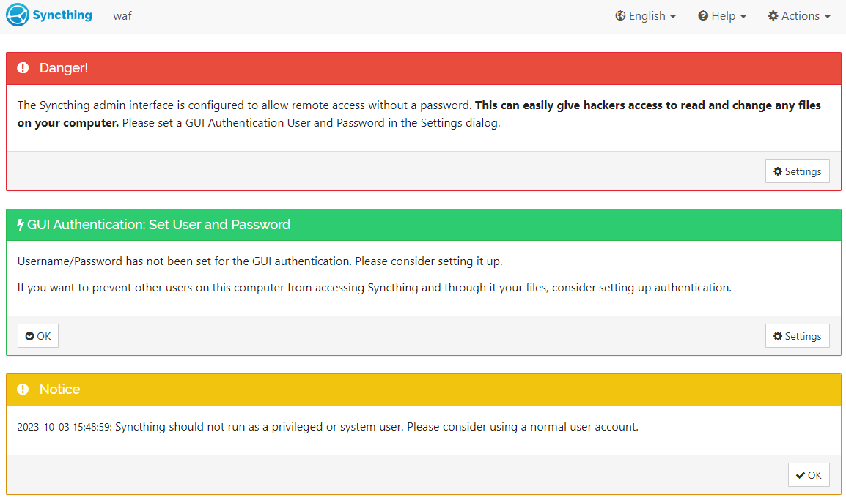

Khi truy cập Giao diện của người dùng (GUI) của Syncthing, người dùng sẽ nhận được cảnh báo yêu cầu đặt tên người dùng (username) và mật khẩu (password) cho giao diện người dùng. Để thực hiện điều này, cần thực hiện các bước sau:

i) Nhấp vào tab "Settings" (Cài đặt) trên giao diện của Syncthing.

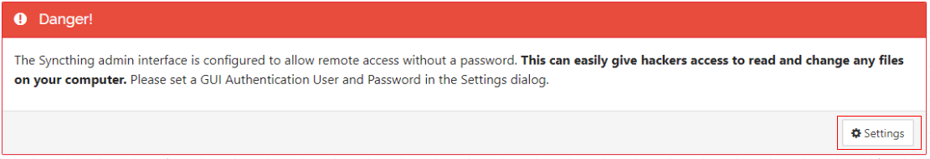

Nhập tên người dùng và mật khẩu mà người dùng muốn sử dụng để truy cập giao diện của Syncthing.

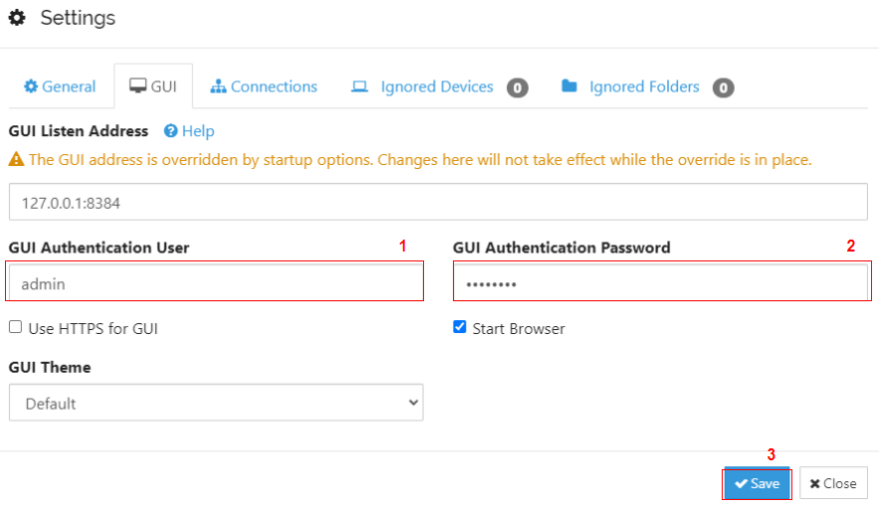

Sau khi nhập thông tin xong, lưu lại cài đặt (Save) để hoàn tất quá trình cấu hình. Tiếp theo, người dùng sẽ được chuyển hướng đến trang đăng nhập của Syncthing:

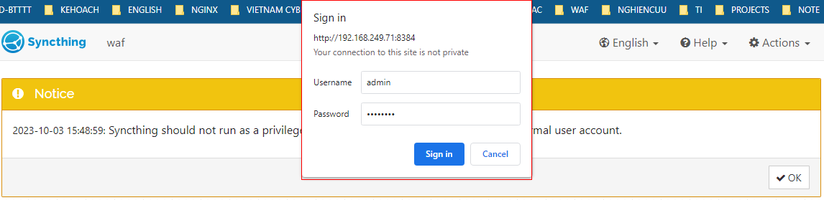

Cung cấp tên người dùng, mật khẩu quản trị viên và nhấp vào nút Đăng nhập. Người dùng sẽ thấy màn hình sau:

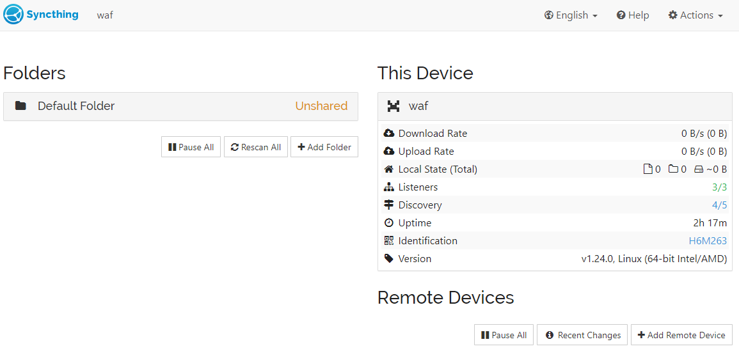

Tiếp theo, người dùng sẽ cần thêm ID thiết bị của mỗi máy chủ vào máy chủ khác để đồng bộ hóa tệp tin giữa cả hai máy chủ.

**Syncing data between two devices with Syncthing**

Để có thể đồng bộ dữ liệu giữa hai hoặc nhiều thiết bị bằng Syncthing, đảm bảo đã cài đặt và cấu hình Syncthing trên tất cả các hệ thống. Sau khi thiết lập hoàn tất, mỗi thiết bị phải biết về thiết bị khác.

**Synthing Device ID**

ID thiết bị là một định dạng duy nhất và bảo mật bằng mật mã được tạo ra như một phần của quá trình tạo khóa lần đầu bạn khởi động Syncthing. Hai thiết bị chỉ sẽ kết nối và giao tiếp với nhau nếu chúng được cấu hình với ID thiết bị của nhau.

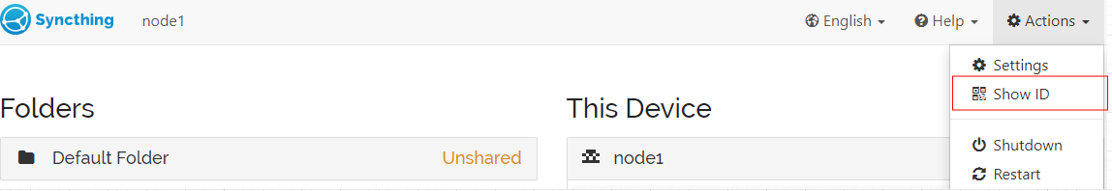

Để lấy ID Thiết bị, bạn vào Mục Hành động (Actions) > Hiển thị ID (Show ID).

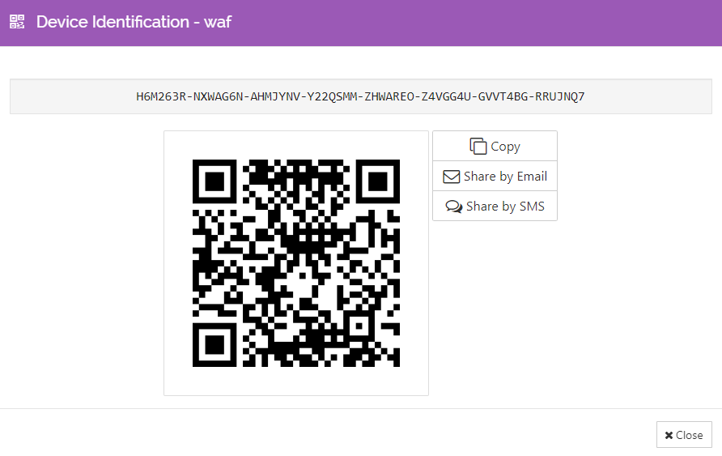

Khi người dùng nhấp vào "Show ID," người dùng sẽ thấy một màn hình hiển thị ID của máy chủ đó. ID này là duy nhất cho từng máy chủ và cần được sao chép để thêm vào máy chủ khác.

**Adding Syncthing Device ID**

Để hai thiết bị của người dùng nói chuyện với nhau, hãy nhấp vào "**Thêm Thiết bị (Add Remote Device)**" ở phía dưới bên phải **trên cả hai thiết bị** và nhập ID thiết bị của phía kia.

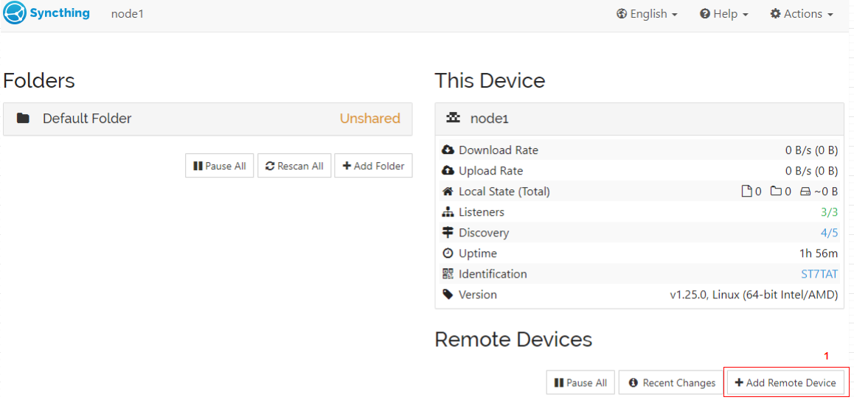

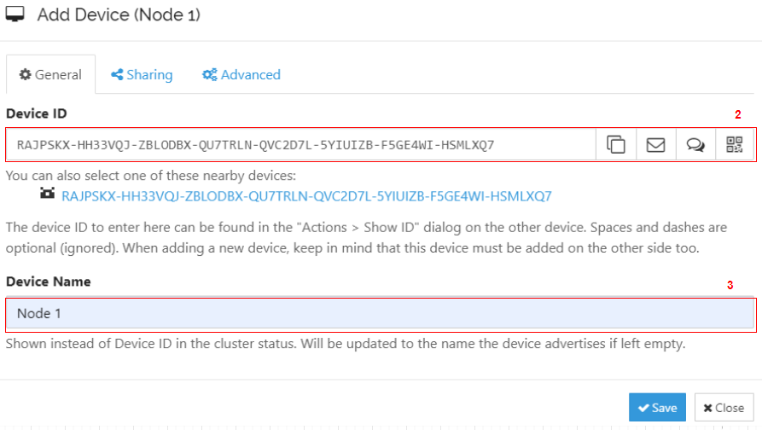

Hệ thống sẽ tự động rà quét và hiển thị danh sách ID của các thiết bị trong mạng. Sau khi nhập thông tin [2] **Device ID** và [3] **Device Name**, nhấn “**Save”** để lưu lại thông tin cấu hình.

Sau khi Add Device trên Device 1, trên Device 2, một popup như hình sẽ được hiển thị:

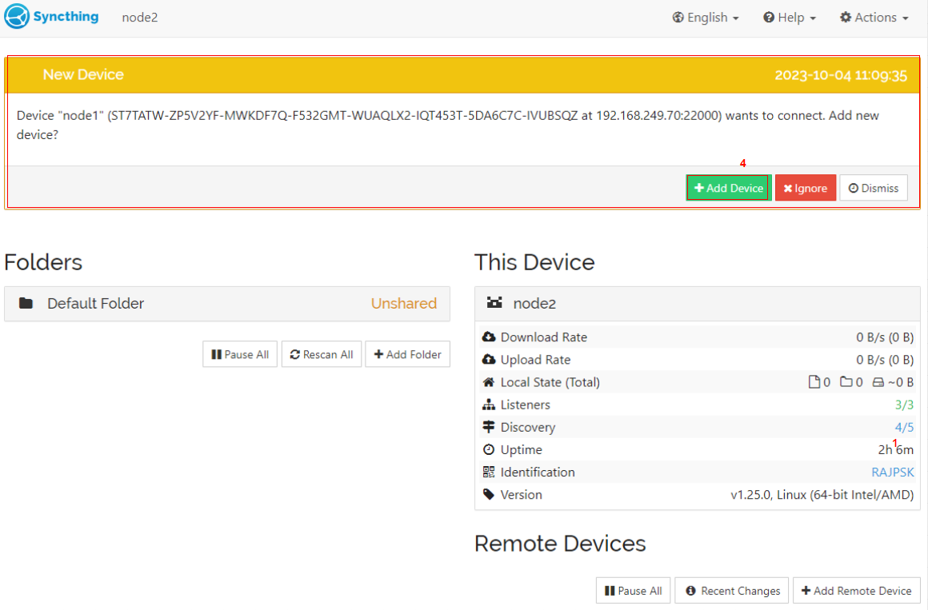

Nhấn “**Add Device**” để thêm thông tin của Device 1 vào Device 2, sau đó nhấn Save để lưu lại thông tin cấu hình.

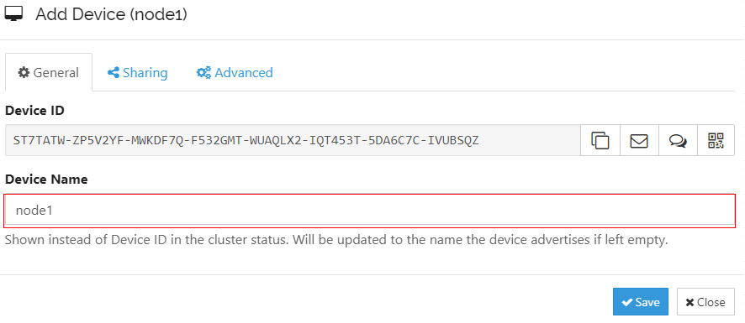

Người dùng có thể thay đổi **Device Name** (nếu muốn). Lúc này, cả hai node đều đã ở trạng thái **Connected (Unused)** và sẵn sàng chia sẻ dữ liệu.

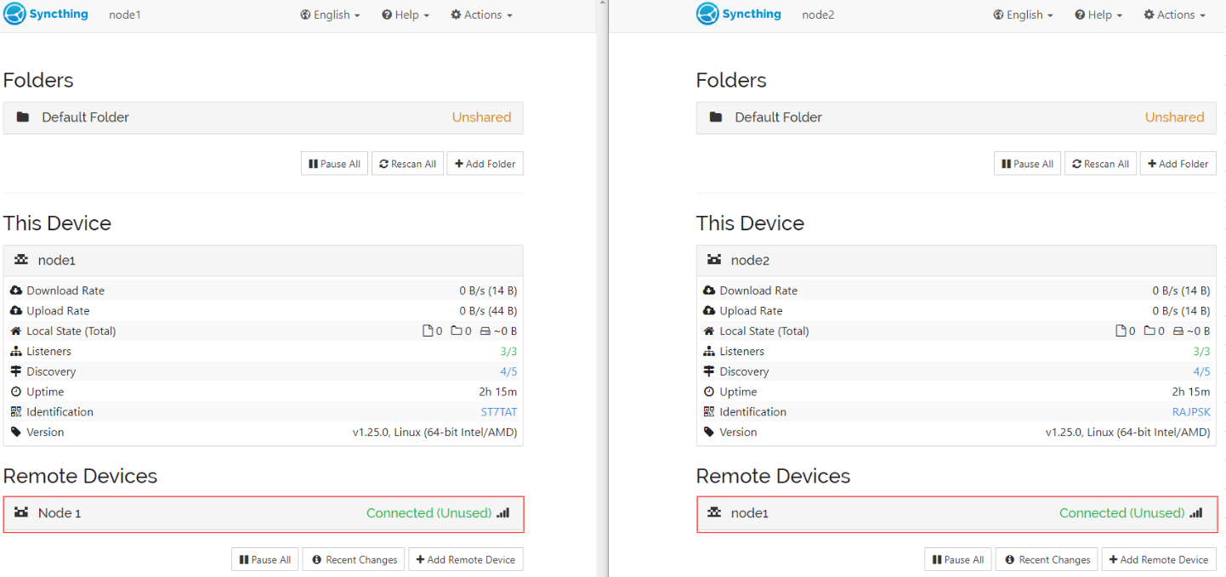

**Tài liệu tham khảo**

|  |  |
| --- | --- |
| [1] | Computing for Geeks, "How to Install and Use Syncthing on Ubuntu." [Online]. Available: https://computingforgeeks.com/how-to-install-and-use-syncthing-on-ubuntu/. [Accessed: October 3, 2023]. |
| [2] | HowtoForge, "How to Install Syncthing on Ubuntu 20.04." [Online]. Available: https://www.howtoforge.com/how-to-install-syncthing-on-ubuntu-20-04/. [Accessed: October 3, 2023]. |
| [3] | Syncthing, "Official Syncthing APT Repository." [Online]. Available: https://apt.syncthing.net/. [Accessed: October 3, 2023]. |
| [4] | Syncthing GitHub Repository, "Syncthing Open Source Continuous File Synchronization." [Online]. Available: https://github.com/syncthing/syncthing. [Accessed: October 3, 2023]. |